- Khi chị bấm vào mục Tuyển dụng, hãy để chữ đó nổi bật hơn 2 mục bên cạnh để biết là chị đang ở trong mục nào nhé.
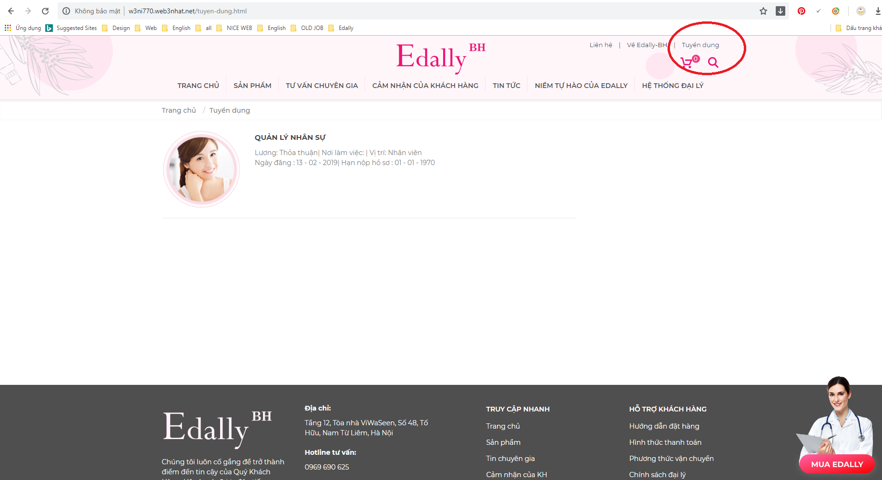

Giao diện trong mục tuyển dụng sẽ như sau:
Banner to: (Hình của boss + bên cạnh là chữ: “Hãy gia nhập cùng gia đình Edally BH”
Ở dưới là:
Dưới cùng là tất cả công việc cùng hiển thị.

- Phần sản phẩm:
Chỉ cần để mô tả sản phẩm.Chỉ cần để mô tả sản phẩm. (Nhập liệu luôn bài liệu trình café giảm cân và collagen giúp chị ở phần này, tài liệu sẽ gửi kèm file)
